# Лабораторная работ 1

## Математическое моделирование

## Выполнил: Юдин Герман Станиславович 1032192868

# Задание

Необходимо ознакомиться с возможностями git и создать репозиторий hello, следуя шагам методички. Также исследовать возможности Markdown и создать данный отчет.

# Выполнение работы

* Установил имя и адрес электронной почты 
* Установил параметры установки окончаний строк 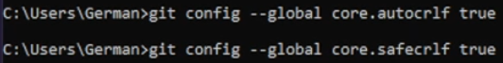
* Установил отображение unicode 
* Создал страницу “Hello, World!” 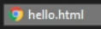  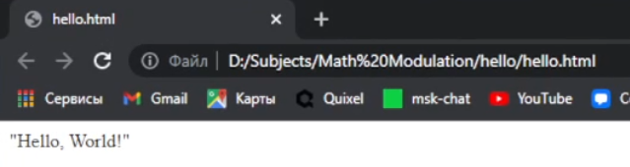
* Создал репозиторий 
* Добавил файл в репозиторий 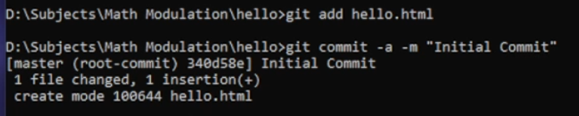
* Проверил состояние репозитория 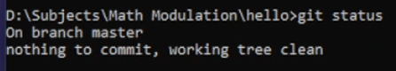 Коммит успешно прошёл и никаких новых изменений нет
* Изменил страницу “Hello, World!” 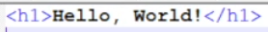 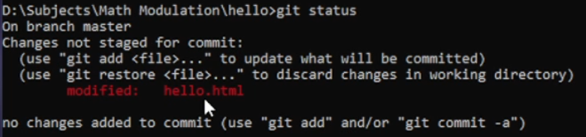 Видно, что есть изменения не внесённые в коммит
* Проиндексировал изменения и посмотрел состояние 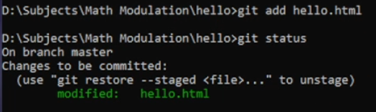 На данный момент все изменения добавлены в коммит
* Сделал коммит и проверил состояние  Ввожу название для коммита 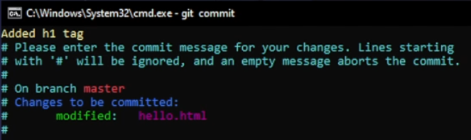 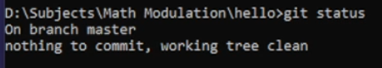
* Добавил стандартные теги HTML 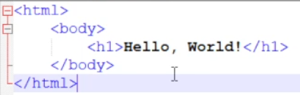
* Добавил изменение в индекс git 
* Добавил секцию head в файле 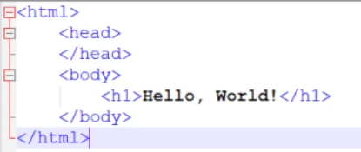
* Проверил текущий статус 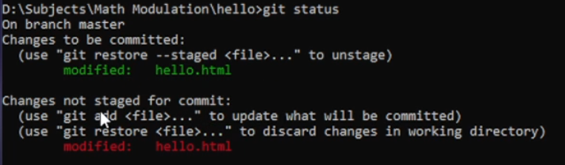 Есть проиндексированное изменение файла и непроиндексированное
* Произвёл коммит проиндексированного изменения и снова проверил состояние  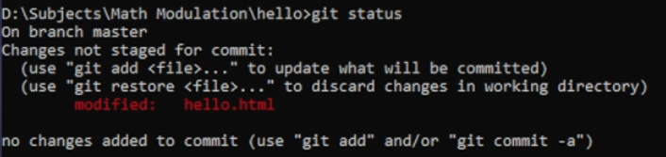 Осталось только непроиндексированное изменение
* Добавил второе изменение в индекс и проверил статус 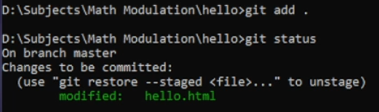 Успешно добавилось изменение в индекс
* Сделал ещё один коммит 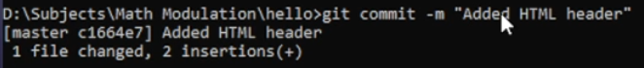
* Посмотрел список произведённых изменений 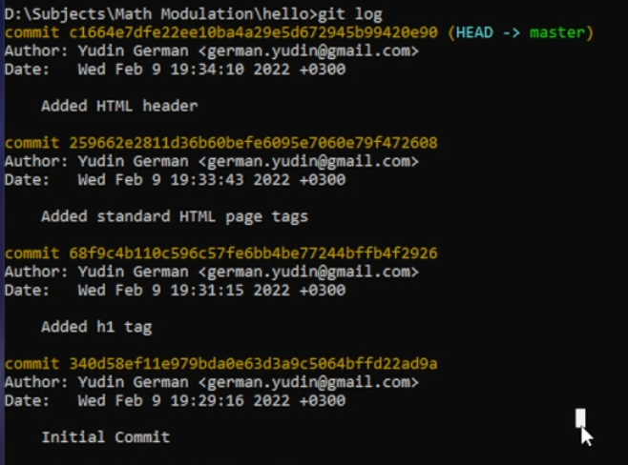
* и в однострочном формате истории 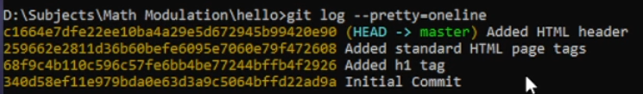
* Попробовал разные варианты вывода  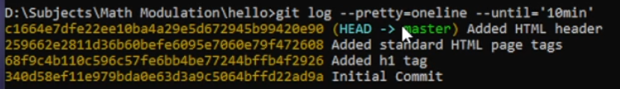
* Вывел справочную информацию используя git log –help, после этих действий открылся браузер
* Используя hash коммита перешёл на самый первый 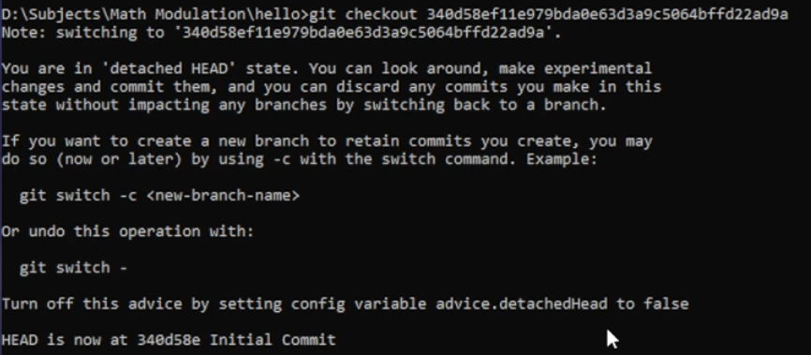 Здесь всего 1 коммит 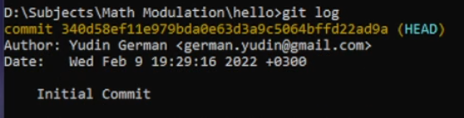
* вернулся обратно к новым коммитам 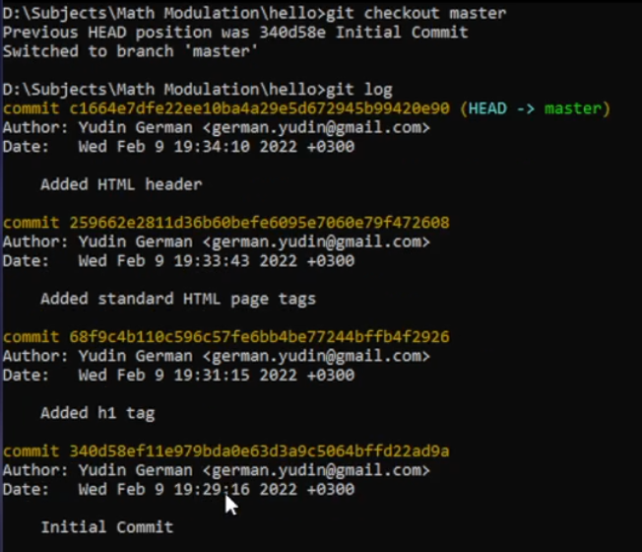 Как видим всё тот же список коммитов, что и раньше
* Создал тег первой версии 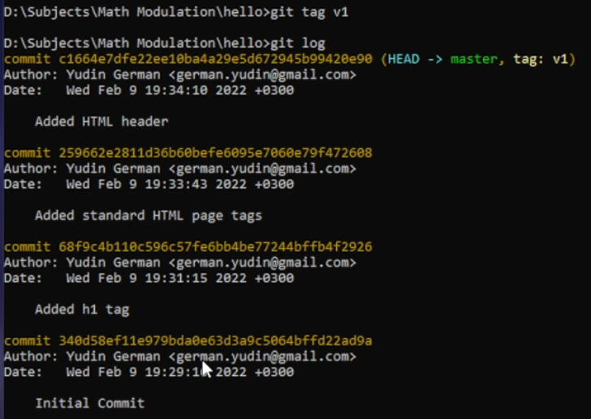
* Переключился на коммит раньше 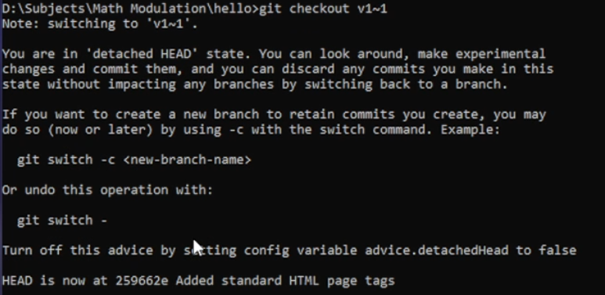
* И установил новый тег v1-beta 
* Посмотрел все теги 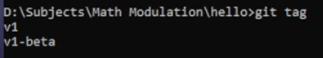
* Отмена локальных изменений (до индексации)
  + Добавил комментарий для удаления 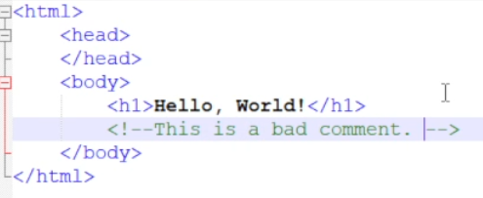
  + проверил статус 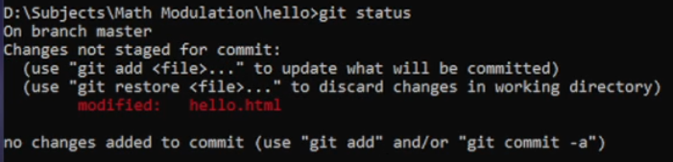
  + Отменил изменения 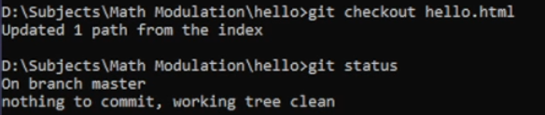 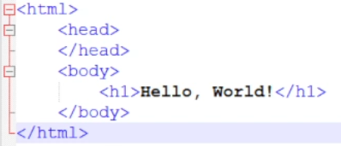
* Отмена проиндексированных изменений (перед коммитом)
  + добавил комментарий для удаления 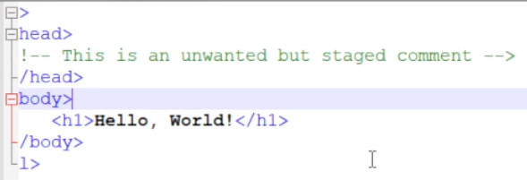
  + проиндексировал изменения 
  + Проверил статус 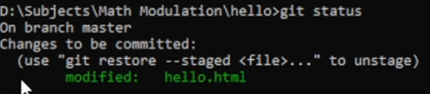
  + Выполнил сброс буферной зоны 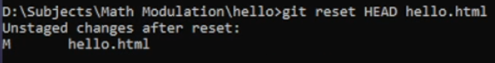
  + переключился на версию коммита 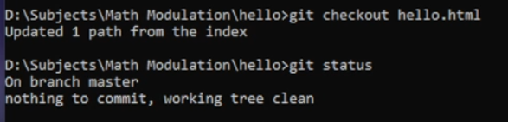
* Отмена коммитов
  + добавил коментарий дял удаления 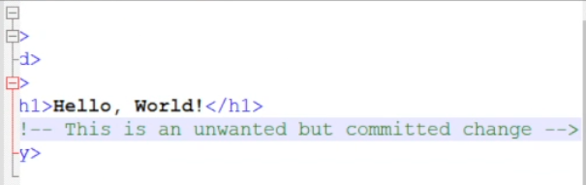
  + закоммитил изменение 
  + отменил коммит, используя revert 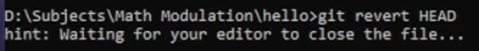 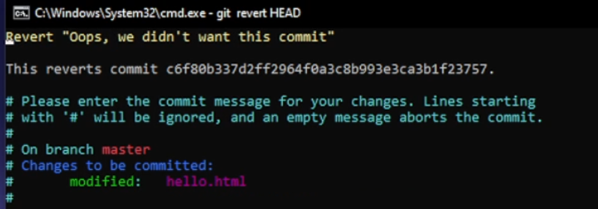
  + проверил лог 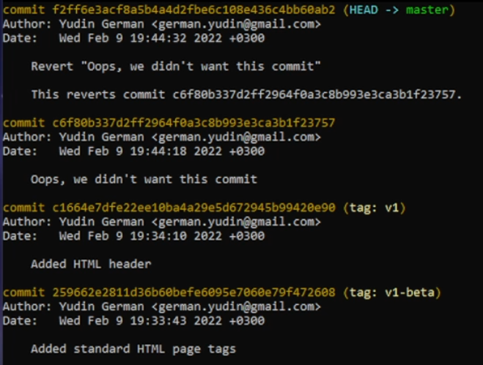
* Удаление коммита из ветки
  + Проверил git log, есть два коммита Oops и Revert oops 
  + Отметил данную ветку тегом oops 
  + Выполнил сброс к версии v1 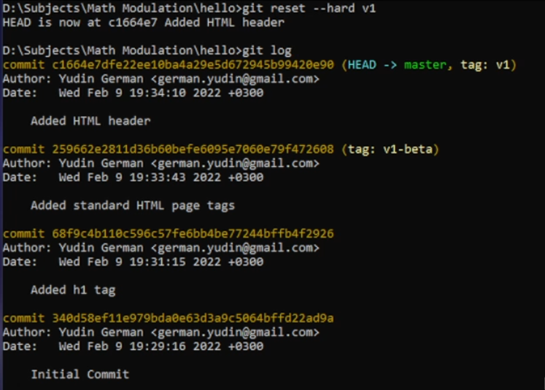
  + При этом в логе до сих пор существует ветка для oops тега 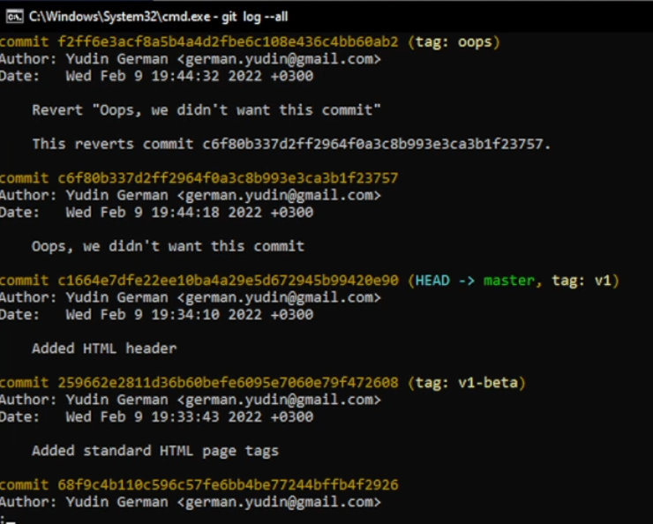
  + Удалениk тег oops 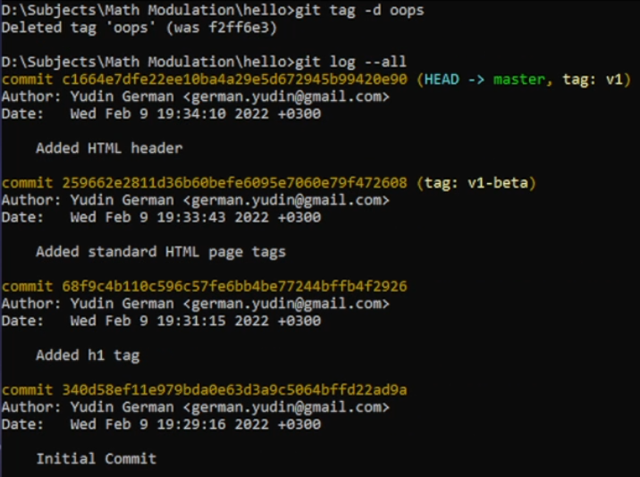
* Внесение изменений в коммиты
  + Добавил автора в файл hello.html 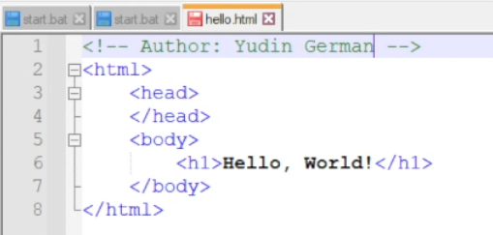
  + И закоммитил изменение 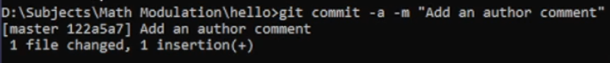
  + Добавил email в файл 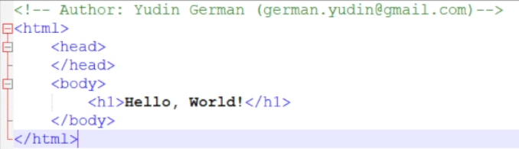
  + Используя опцию amend включил в предыдущий коммит новое изменение 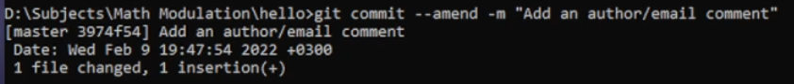
  + Изменение применилось 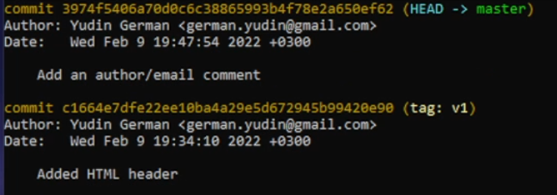
* Перемещение файла
  + Перенёс страницу hello.html в созданный каталог lib  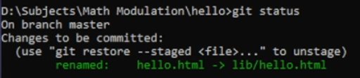
  + Закоммитил перенос 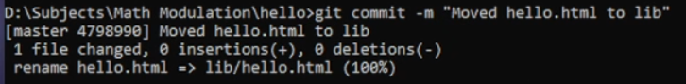
* Добавил файл index.html 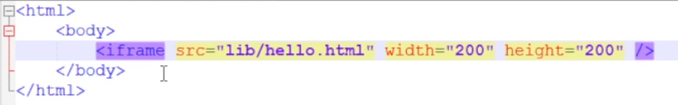 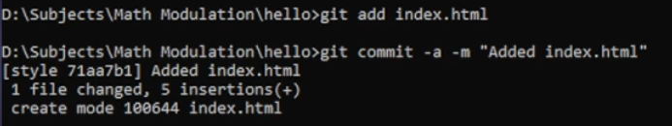 Но данный этап в видео сделать чуть позже, потому что я забыл, что git commit -a добавляет автоматически только то, что уже было добавлено ранее, а так как файл index.html создан впервые, то его и не добавило.
* Далее я ознакомился с каталогом .git. Увидел как хранятся коммиты, и где хранятся теги и ветки
* Работа с объектами git
  + показал толкьо последний коммит 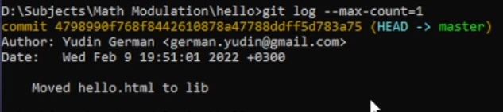
  + взяв хеш коммита я увидел его тип 
  + а также всю остальную информацию 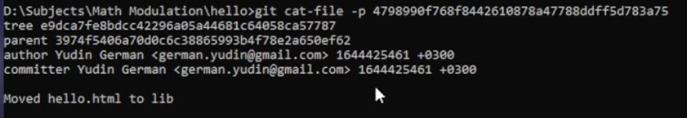
  + по дереву нашёл хэш каталога 
  + по каталогу нашёл хэш файла 
  + вывел содержимое файла 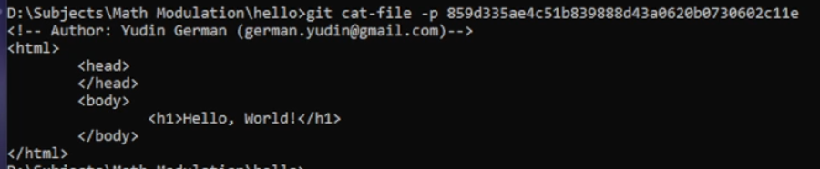
  + Также самостоятельно смог найти самый первый хэш файла 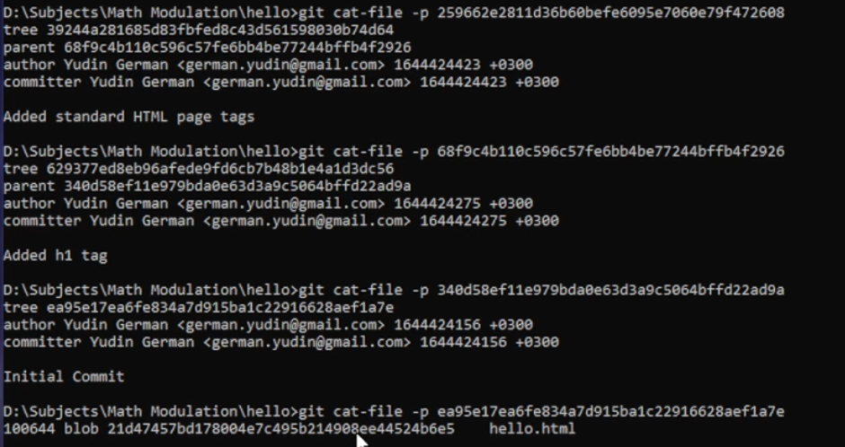
* Создание ветки
  + Создал новую ветку style 
  + Добавил файл стилей 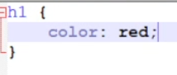 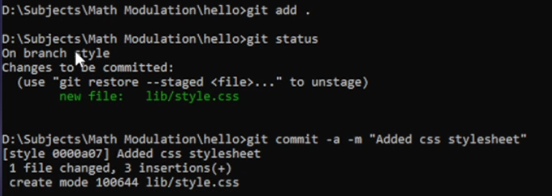
  + Добавил стили на основной странице 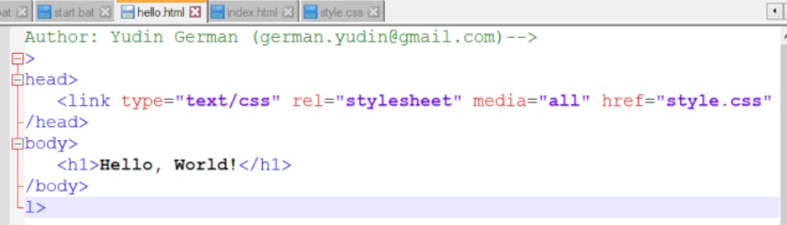
  + Добавил стили на странице index.html 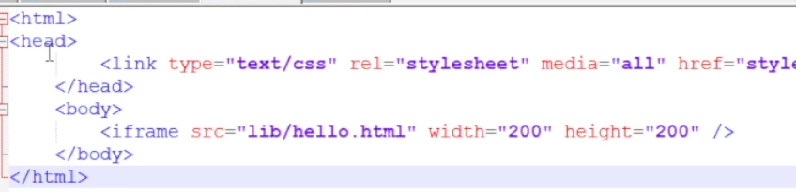
  + На данный момент ветка style опережает ветку master на 4 коммита 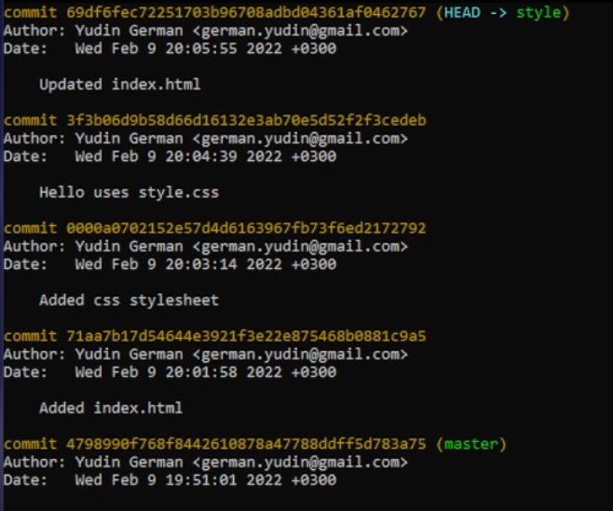
* Навигаяция по веткам
  + Перешёл на ветку master 
  + Перешёл на ветку style 
  + в обоих случаях файл менялся в зависимости от ветки, какие были изменения включены в ветку, такие и показывались в файлах
* Добавил README файл в ветку master 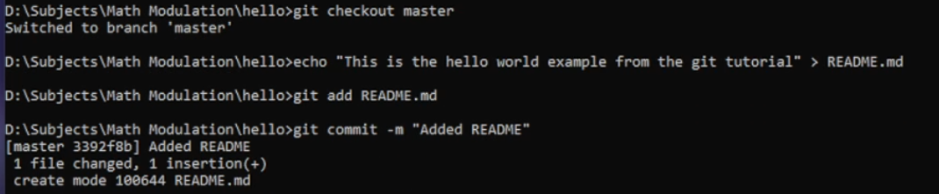
* Различия двух веток 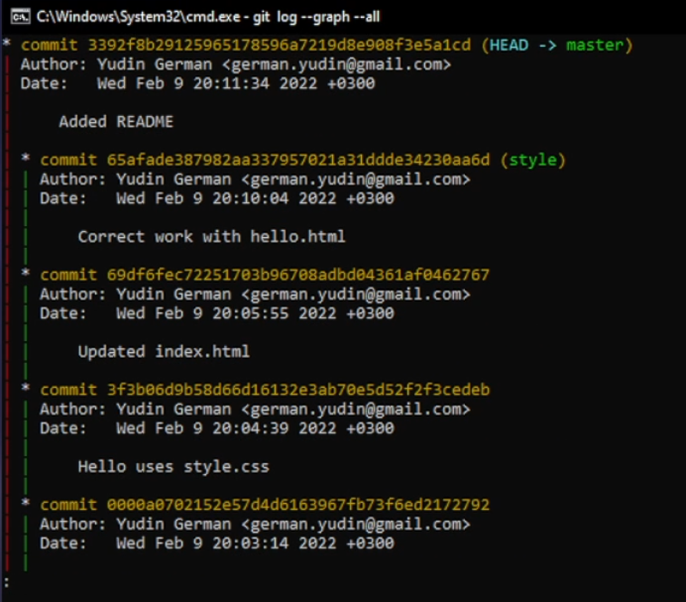
* Произвёл слияние веток 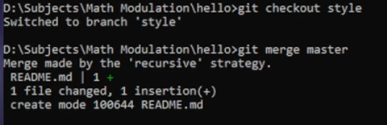 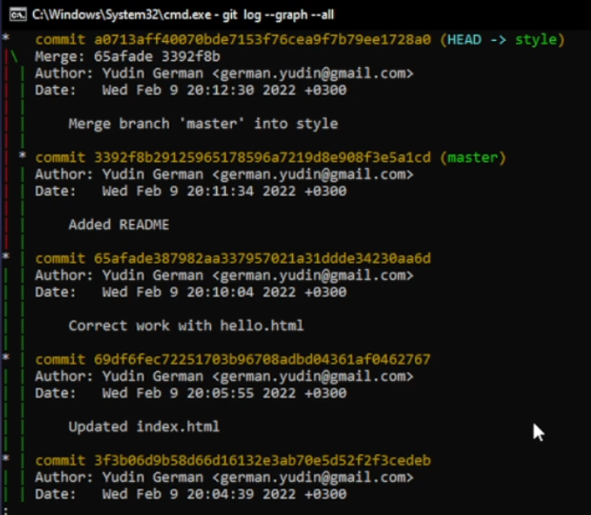
* Разрешение конфликта
  + На ветке master внёс изменения, отличные от ветки style 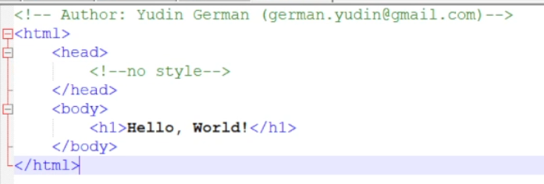 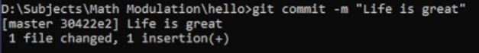
  + Ветки пересекаются 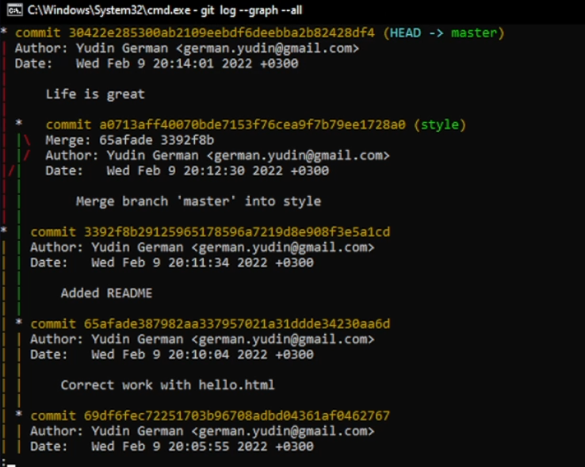
  + При попытке соединить ветки, получил ошибку, которую вручную разрешил 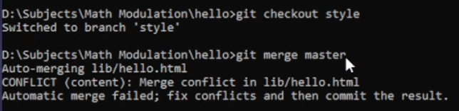 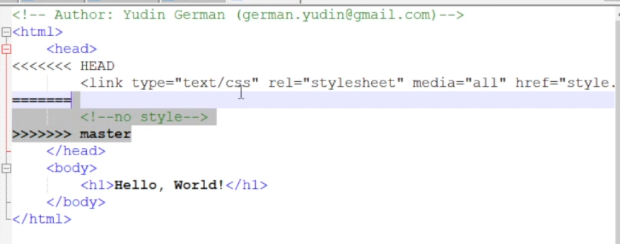 
* Сброс веток
  + Чтобы перейти на коммит перед слиянием веток посмотрел коммиты 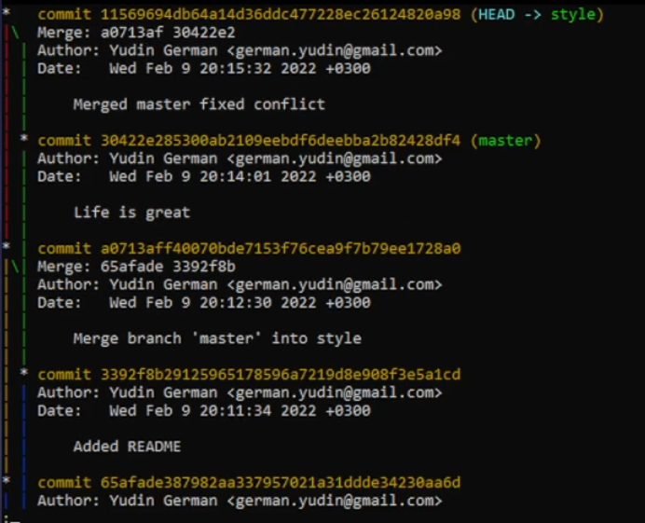
  + далее сбросил ветку к коммиту перед слиянием  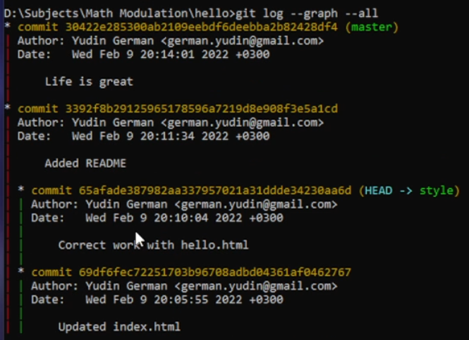
  + С веткой мастер произвел те же действия  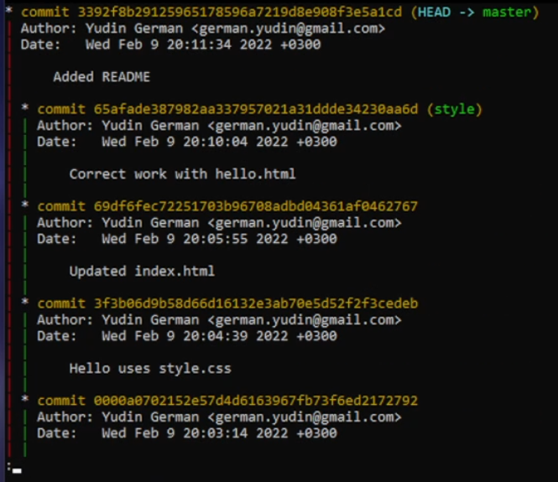
* Перебазирование
  + Для того, чтобы объединить ветки master и style в ветке style выполнил 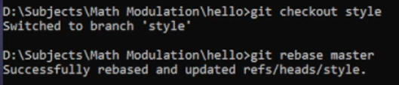 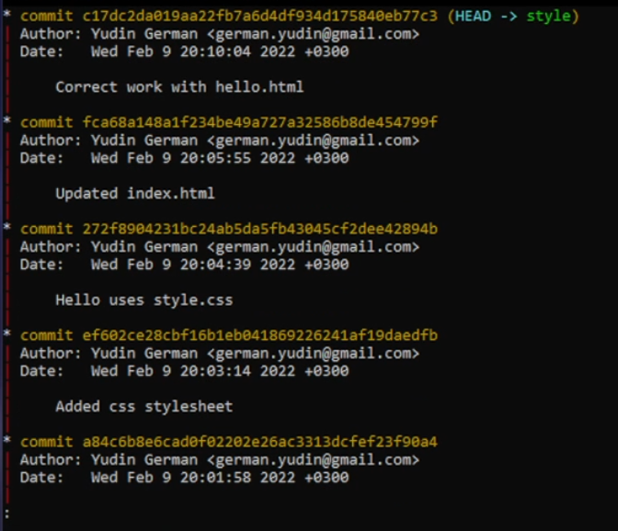
* Слияние в master
  + Чтобы слиять style и master выполнил 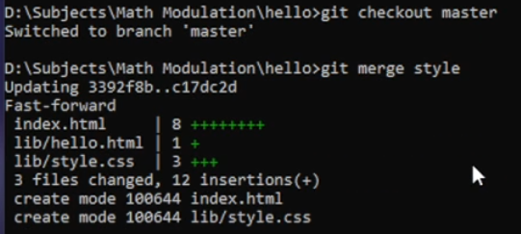 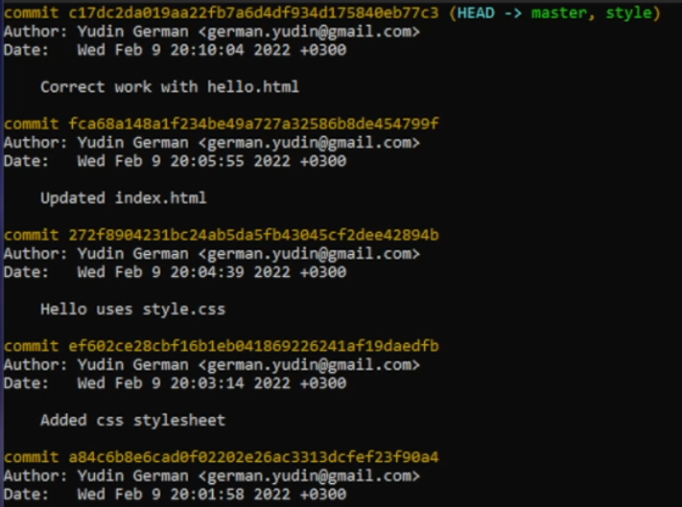
* Клонирование репозитория
  + Для клонирования выполняется команда clone 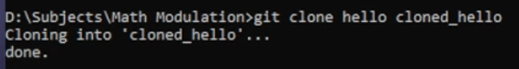
  + Для просмотра данного репозитория необходимо зайти в него 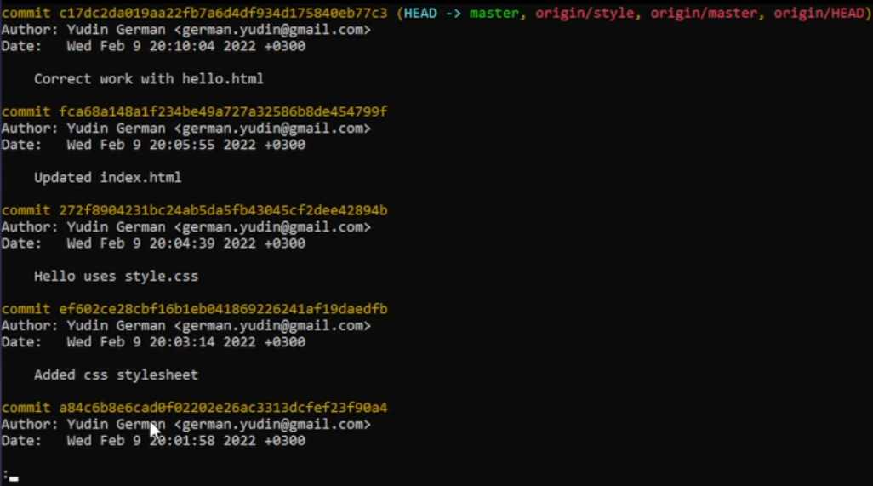
* Удалённые ветки
  + Информация об оригинальном репозитории получается выполнив команду 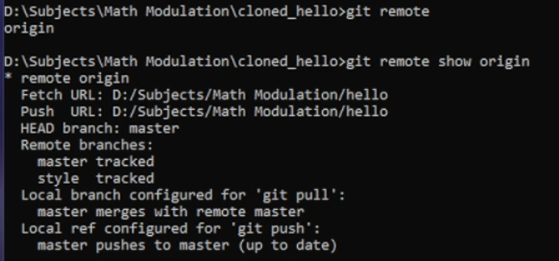
  + ЧТобы увидеть все ветки выполнил 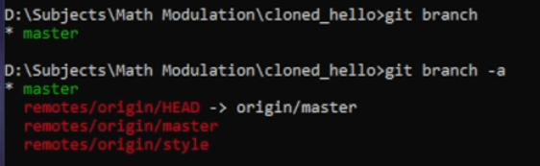 В данном случае первая команда показывает локальные ветки, вторая все возможные
  + Если изменить оригинальный репозиторий, например поменяв README файл 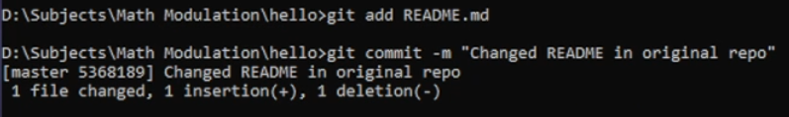 То чтобы получить все изменения в другитх репозиториях прописывается 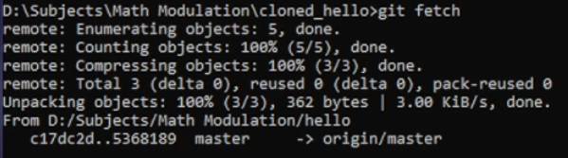 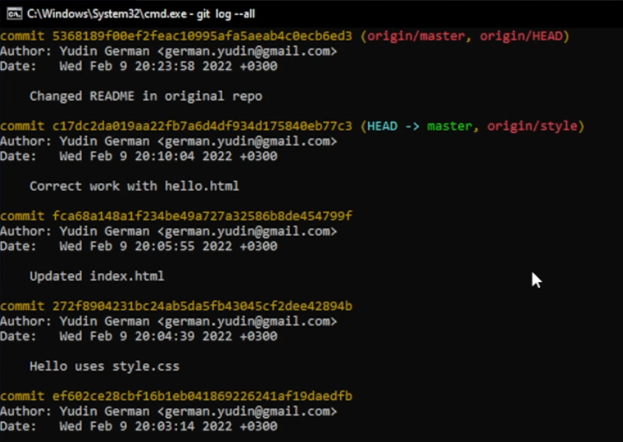 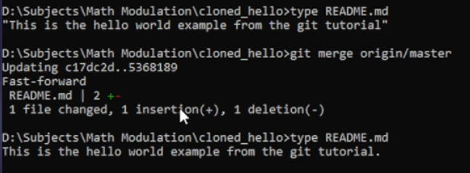
  + Но также существует и второй способ сделать слияние с оригиналом с помощью команды git pull
* Ветка наблюдения и чистые репозитории
  + Так как нам не видны все ветки, то можно создать ветку наблюдения 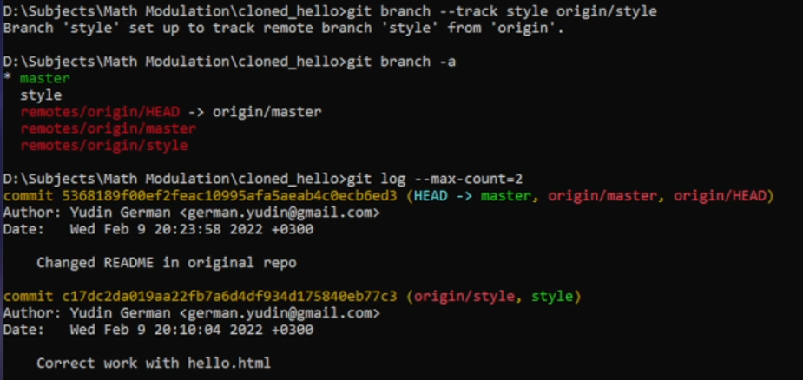
  + чистые репозитории создаются для того, чтобы не иметь у себя рабочие файлы, только то, что связано с git 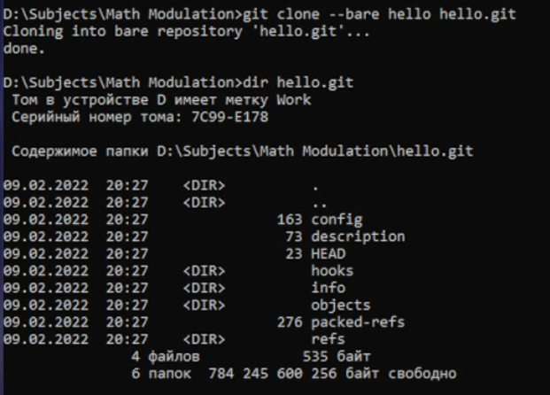
* Добавил наш новый каталог к оригинальному репозиторию 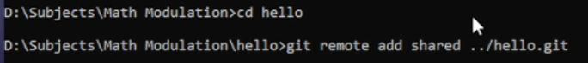
* Отправка изменений
  + Изменим файл README 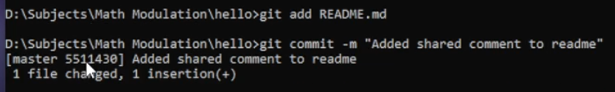
  + И отправил изменения 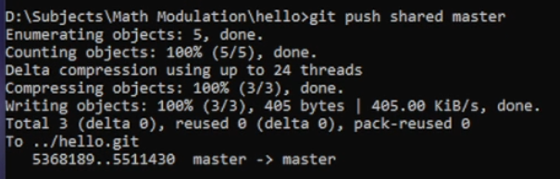
  + И извлечем все изменения 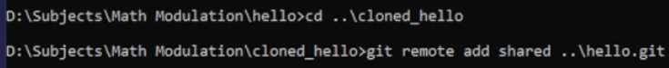 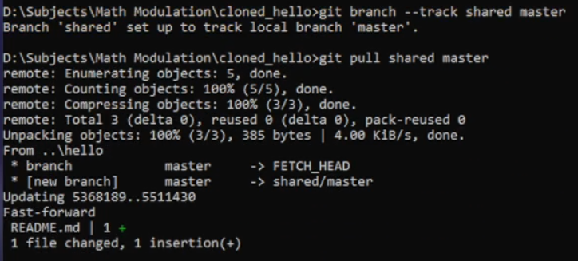 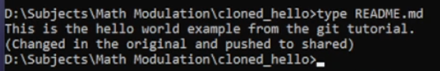

# Вывод

Выполнив данную лабораторную работу, я ознакомился с возможностями git и смог создать свой репозиторий. Также сделал данный отчет используя возможности Markdown.